Informe de Resultados del ejercicio pedagógico de Control Social al proyecto
CAPACITACIÓN EN ARTES Y OFICIOS PARA EL ADULTO MAYOR
Seguimiento realizado por:
Nelly Ossa
Yolanda Chavarría
Marta C. Ossa

Asesora
Luz Biviana Gómez Lopera

Medellín
Universidad de Antioquia – JAC Castilla
Febrero de 2014
- CARACTERÍSTICAS DEL PROYECTO: CAPACITACIÓN EN ARTES Y OFICIOS PARA EL ADULTO MAYOR
1.1 Historia del proceso (proyecto)
En 1999 fue creado por el POAI, fue una iniciativa del municipio de Medellín, los cuales están enmarcados en la ley 115 de educación. Esta iniciativa tuvo tanta trascendencia que se le ha dado continuidad hasta el día de hoy. El proyecto, está fundamentado en la modalidad de Formación en “ARTES Y OFICIOS PARA EL ADULTO MAYOR”, y como sub proyecto “IMPULSO A LA EDUCACIÓN PARA EL TRABAJO Y EL DESARROLLO HUMANO” cuyo objetivo es ampliar las oportunidades de capacitación en Artes y oficios que permitan el desarrollo social, educativo y económico de los habitantes de la comuna 5.
En el 2012 la formación en artes y oficios era para adultos mayores de 50 años en adelante, en el 2013 se amplió la cobertura para adultos mayores de 40 años en adelante, ya que así se le está brindando más oportunidades a las mujeres de la comuna 5, el proyecto fue priorizado por la comisión de educación del programa Presupuesto Participativo de la comuna 5, por un monto de 130 millones de pesos.
Este empezó a ejecutarse el 2 de Noviembre del 2013, con 15 cursos, 744 beneficiados y una intensidad de 60 horas cada taller, los cuales van hasta Marzo del 2014.
Línea en la cual se enmarca: En el Modelo de Gestión Integral y participativo para el Desarrollo es una estrategia integral porque permea cada una de las dimensiones y de los componentes, y hace parte
1.2 Información del proyecto
Proyecto: Formación en Artes y oficios para el adulto mayor
El proyecto en Artes y Oficios para el adulto mayor tenía un presupuesto de 130 millones, los cuales fueron distribuidos para 16 cursos entre ellos se encuentran los siguientes cursos:
Inglés, Opalizado, Engomado, Pintura en Óleo, pintura en tela, Macramé, telar puntilla, Perlas y collares, Esterilla-do en Cinta, Cajas en cartón industrial, Crochet, Madera tallada, Patch Work, Acabados en madera, Reciclaje decorativas, conservas y comidas rápidas.
- HALLAZGOS DEL EJERCICIO PEDAGÓGICO DE CONTROL SOCIAL
Estrategia de difusión (como se enteró la comunidad del proyecto?)
Por medio de voz a voz
La ejecución (porcentaje ejecutado hasta el momento)
Hay diferentes versiones una personas dicen que se ha ejecutado en un 50% otras 30%
Productos esperados
Ejecución de capacitación en Artes y Oficios para el adulto mayor, priorizadas por la comisión de educación.
Información no suministrada
Generación de empleos
17 empleos. 1 Coordinador, 15 docentes, 1 interventor
Población beneficiada
Beneficiarios: Adultos mayores de la comuna 5, organizados en grupos de la Tercera, 330 en total. Responsable Alcaldía Secretaría de Desarrollo Económico.
A la señora Carolina Suárez Parra, quien debía proveer los materiales incumplió con la entrega de los mismos, lo que además de un veto por 10 años para contratar, obligó a la suspensión del mismo.
Se aspira concluirlo en el mes de abril del presente año. La clausura está programa para el mes de abril en el Auditorio del ITM de Castilla. En esta jornada se cumplirá una exposición de los trabajos elaborados por los participantes en los cursos. Es bueno destacar que solo se certificará a aquellas personas que hayan cumplido con el 80% de la asistencia.
Hay pendiente una rendición de cuentas de este proceso. Pero para hacerla debe esperarse a su conclusión, razón por la cual aún no se ha fijado una fecha.

- RECOMENDACIONES A FUTURAS EJECUCIONES DE ESTE PROYECTO
Se requiere de más cobertura para los proyectos, más presupuesto, y que haya una publicidad más abierta en la difusión de la información.
Que abran otros cursos que sirvan como generadores de autoempleo para las mujeres de la comuna 5.
- CONCLUSIONES
4.1 De los hallazgos durante el seguimiento al proyecto
Fue un proceso difícil por la poca colaboración del operador y los funcionarios de la Alcaldía, quienes se negaban a entregar la información requerida o no la entregaban de manera oportuna.
Hasta el momento, sólo se ha desarrollado un 30 % del contrato, lo que nos impide conocer la satisfacción y el éxito del proyecto entre los usuarios, quienes tienen grandes expectativas en este proceso.
De acuerdo con lo expresado anteriormente hasta el momento, es imposible decir sí se cumplió el objetivo, puesto que el proyecto, que se inicio en septiembre de 2013 y que tiene una intensidad de 60 horas, se suspendió y se ha reiniciado recientemente y se extenderá hasta el mes de abril. Sólo a partir de esta fecha podremos hacer una evaluación en total y hablar de impactos y hallazgos a profundidad.
Sobre el tema de la satisfacción, hay versiones encontradas, porque para algunos es bueno “lo que les den”, pero para otros la calidad del material empleado es mala, lo que va en detrimento de la calidad general del proyecto.
El líder de enlace, el señor Carlos Mario, encargado de la logística y atención a las personas, se negó repetidamente a entregarme los documentos, y lo que me entregó fue una información vaga y bastante pobre e incompleta. A pesar de que me daba citas no las cumplía, lo que retardo de manera ostensible mi trabajo.
La coordinadora del proyecto, la señora Gloria Galeano, al final fue quien con su amabilidad y colaboración me permitió darle forma al trabajo.
El seguimiento al proyecto, me generó de manera personal muchas inquietudes. Por ejemplo:
Para ejecutar el proyecto fueron contratados 11 profesores, de los cuales sólo 1 era habitante de la comuna. Esto me preocupa, pues los proyectos están destinados a dar calidad de vida a los habitantes de la comuna, y esto se logra generando empleo y aquí no se hace.
Pregunto si acaso el nivel académico de nuestros habitantes es tan bajo, que deben recurrir a otras comunas?
Por qué sólo los adultos mayores que están en los grupos de la tercera edad tienen derecho a estas capacitaciones? Hay personas que por circunstancias ajenas a su voluntad no pueden ingresar a los mismos. Es importante que las convocatorias sean abiertas, porque todos los ciudadanos deberían poder participar, pero no les brindan oportunidad para hacerlo.
Me llamó también mucho la atención, lo que llaman continuidad, que no es otra cosa que el permitir que siempre sean los mismos los que reciben la formación, esto incluye amigos y muy conocidos, pero lo que no se conoce es la incidencia de estos aprendizajes en la comunidad y por ende tampoco en las vidas de quienes los reciben. Yo me pregunto, si les habrá servido esa capacitación, su continuidad y permanencia en los talleres para algo real? Es sólo una inquietud.
Lo manifestado anteriormente va en contravía del objetivo del proyecto que dice: “Ampliar las oportunidades de capacitación en artes y oficios que permitan el desarrollo social, educativo y económico de los habitantes de la Comuna 5.
También la poca cobertura de los talleres o capacitaciones, realmente el número de personas beneficiados es bajo. De cada grupo dicen sólo se elige un participante.
Otro hallazgo importante y que me llamó mucho la atención fue que en la comisión de educación siempre se reúnen las mismas seis personas para tomar decisiones sobre estos cursos de artes y oficios. Sería bueno saber porque no se cita a la Comisión en pleno. Como prueba de esto existen las actas de reunión y las listas de asistencia.
Informe Ejecutivo de Artes y Oficios
Yolanda Chavarría Mazo
Nelly Ossa y Marta Ossa.

Fotografías de la Entrevista
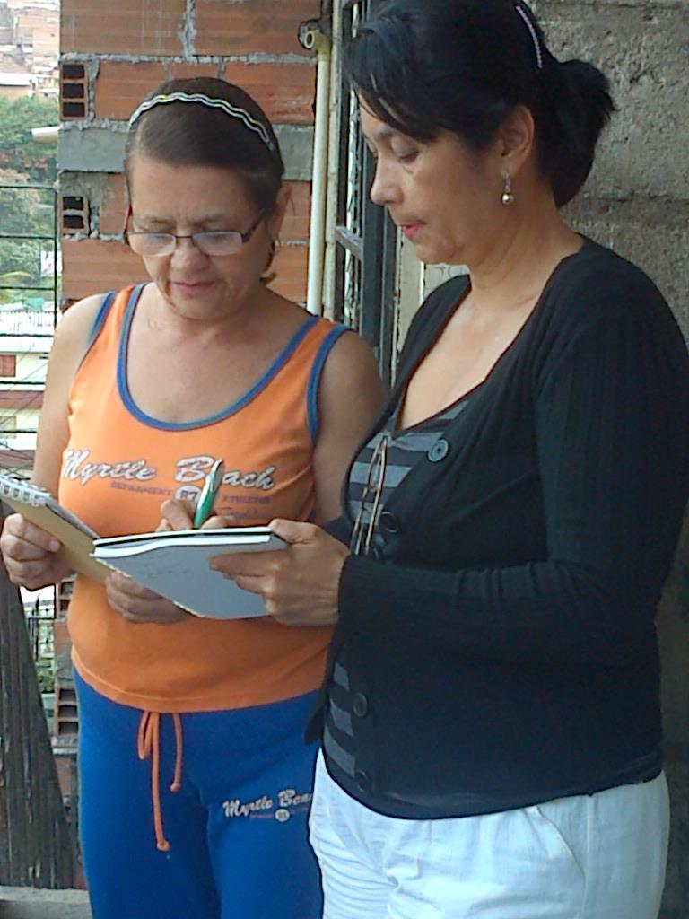
Fotografías de la Entrevista
